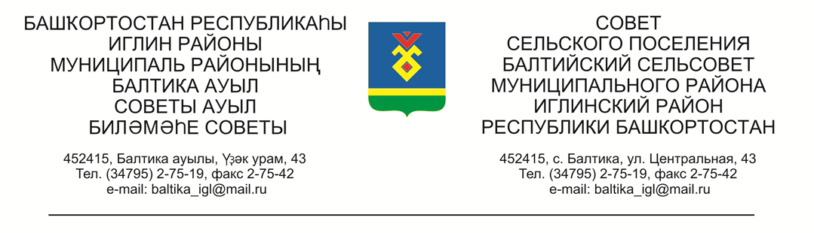

КАРАР РЕШЕНИЕ

Совета сельского поселения Балтийский сельсовет муниципального
района Иглинский район Республики Башкортостан

О порядке учета предложений по проекту решения об отчете исполнения бюджета сельского поселения Балтийский сельсовет муниципального района Иглинский район Республики Башкортостан за 12 месяцев 2019 года и порядке участия граждан в его обсуждении

Во исполнение Федерального закона № 131-ФЗ от 06.10.2003 «Об общих принципах организации местного самоуправления в Российской Федерации», Совет сельского поселения Балтийский сельсовет муниципального района Иглинский район Республики Башкортостан решил:

1. Утвердить Порядок учета предложений по проекту решения об отчете исполнения бюджета сельского поселения Балтийский сельсовет муниципального района Иглинский район Республики Башкортостан за 12 месяцев 2019 года и порядке участия граждан в его обсуждении (прилагается).

2. Обнародовать настоящее решение на информационном стенде администрации сельского поселения Балтийский сельсовет по адресу: с.Балтика, ул. Центральная д.43

Глава сельского поселения И.М.Бугвин

«20» февраля 2020 г .
№ 62

УТВЕРЖДЕН
Решением Совета сельского поселения
Балтийский сельсовет
Муниципального района
Иглинский район
Республики Башкортостан
от «20» февраля 2020г. № 62

ПОРЯДОК
учета предложений по проекту решения об отчете исполнения бюджета сельского поселения Балтийский сельсовет муниципального района Иглинский район Республики Башкортостан за 12 месяцев 2019 года и порядке участия в его обсуждении

1. Жители сельского поселения Балтийский сельсовет муниципального района Иглинский район Республики Башкортостан имеют право в письменной форме вносить предложения в Совет сельского поселения Балтийский сельсовет муниципального района Иглинский район Республики Башкортостан (по адресу: 452415, ул.Центральная 43, с.Балтика), а также участвовать в публичных слушаниях по обсуждению проекта решения об отчете исполнения бюджета поселения Балтийский сельсовет муниципального района Иглинский район Республики Башкортостан за 12 месяцев 2019 года, порядок организации и проведения, которых определяются положением.
2. Предложения по проекту решения об отчете исполнения бюджета сельского поселения Балтийский сельсовет муниципального района Иглинский район Республики Башкортостан за12 месяцев 2019 года должны содержать фамилию, имя, отчество, дату и место рождения, адрес регистрации по месту жительства и фактического проживания, серию, номер и дату выдачи паспорта гражданина или иного заменяющего его документа, наименование и код органа выдавшего паспорт гражданина или иной заменяющий его документ.
3. Предложения по проекту решения об отчете учитываются комиссией Совета сельского поселения Балтийский сельсовет муниципального района Иглинский район Республики Башкортостан по подготовке и проведению публичных слушаний (далее - комиссия) в журнале учета предложений по проекту решения «Об отчете исполнения бюджета сельского поселения Балтийский сельсовет муниципального района Иглинский район Республики Башкортостан за 12 месяцев 2019 года», который должен быть прошит и пронумерован.
4. Предложения по проекту решения об отчете рассматриваются, обобщаются и учитываются комиссией при предварительном рассмотрении проекта решения «Об отчете исполнения бюджета сельского поселения Балтийский сельсовет муниципального района Иглинский район Республики Башкортостан за 12 месяцев 2019 года».
Комиссия вносит указанное предложения на рассмотрение Совета сельского поселения Балтийский сельсовет муниципального района Иглинский район с рекомендацией об их принятии или отклонении.
Указанное решение комиссии рассматриваются Советом до принятия решения «Об отчете исполнения бюджета сельского поселения Балтийский сельсовет муниципального района Иглинский район Республики Башкортостан за 12 месяцев 2019 года».

